最长公共子序列报告
2017061910 刘陆

- 问题描述
一个给定序列的子序列是在该序列中删去若干元素后得到的序列。给定两个序列Ｘ和Y，当另一序列Ｚ既是Ｘ的子序列又是Ｙ的子序列时，称Ｚ为Ｘ和Ｙ的公共子序列。
给定两个序列Ｘ={x1,x2,...,xm}和Ｙ={y1,y2,...,yn}，找出X和Ｙ的最长公共子序列。
- 实验目的
（1）熟悉动态规划算法，并学以致用
（2）熟练掌握最长公共子序列算法
- 实验原理
动态规划法可以有效地解决此问题。
首先最长公共子序列问题具有最优子结构性质，即问题的最优解包含其子问题的最优解。
定义c[i][j]为序列Ｘi={x1,x2,...,xi}和Ｙi={y1,y2,...,yj}的最长公共子序列长度，即最优值。其递归关系如下：
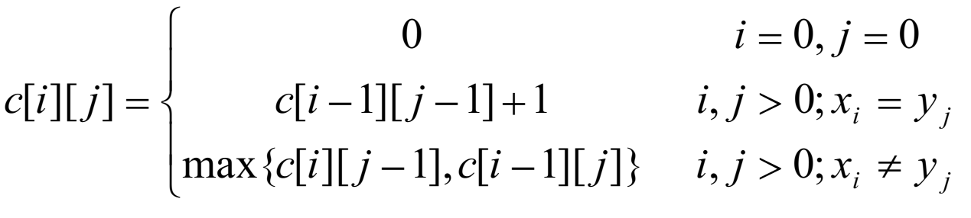
依照此递归关系自底向上地计算最优值，同时设置b[i][j]，记录c[i][j]是由哪个子问题的解得到的。数组c和b构造完毕后将根据b[i][j]递归地构造最优解。
- 实验设计
输入数据：
测试正确性时随机生成两个字符串，由字母和数字组成。为了便于检验正确性，字符串长度不大于20。
测试程序性能时随机生成两个等长的字符串，长度由50增长至800，步长为25。
使用时由用户手动输入字符串。

设计思路：
- 由lcsLength方法自底向上地计算最优值，保存于矩阵m中；同时计 算最优值由哪个子问题的解得到，将此信息保存于矩阵b中。
- 由lcs方法借助矩阵b递归地构造最优解，即输出两个序列的最长公 共子序列。
- 实验结果与分析
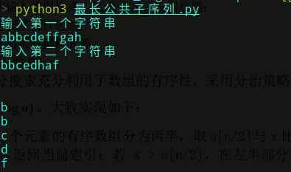
图１. 程序运行截图
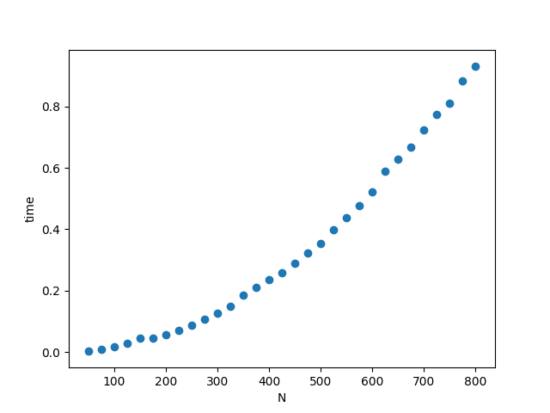
图２. 程序运行时间随问题规模的变化
- 结论
借助动态规划法可以有效地解决最长公共子序列问题，其中自底向上计算最优值的lcsLength算法的时间复杂度为Ｏ(m*n)，m与n分别为两个序列的长度；递归地构造最优解的lcs算法，其时间复杂度为O(m+n)。
该算法仍可根据此问题的性质改进，由于b[i][j]完全由c[i-1][j]和c[i][j-1]以及c[i-1][j-1]三者的大小关系决定，可省去b数组减少算法的空间复杂度。

